小学生以上

はつかいち福祉ねっとこども部会では、友和の里さんと共同で夏休みに工作教室を開催します。
友和の里さんのご厚意により、企画、当日の運営のみならず、会場提供や送迎についてもご協力いたただけることとなっています。感謝♪
 | 日時 |  | 内容 | 場所 | 定員 | 対象 | 参加費 | 申込締切
１ | ８月１日（水） | 10：３０  ～１５：００ | 収納棚「中級編」  （※１） | 友和の里  (地図は裏面にあります) | ８名 | これまでに「こども部会夏休み工作教室」への参加経験がある方 | 1,050円  ＜内訳＞  材料費1,000円  ＋  行事保険50円  （子どものみ） | ６月１９日(火)  ※締切に間に合わない場合は、お問い合わせください。
２ | ８月４日（土） | １０：３０  ～１２：００ | 収納棚「初級編」  （※２） |  | １５名 | こども部会所属団体の小学生以上の児童
３ |  | １３：３０  ～１５：００ |  |  | １５名
※１ のこぎりや電動工具を使い、木の裁断から組立まですべての工程を行っていただきます。
※２ キットになった状態のものを組み立てていただきます。
※当日は、保護者またはｶﾞｲﾄﾞﾍﾙﾊﾟｰなどの介助者が同伴してください
※参加者多数の場合は、開催日数を増やす等で調整させていただく場合もあります。
※送迎をご希望の場合は、午前9:40、午後12:40にあいプラザ集合になります。なお、チャイルドシート、ジュニアシートが必要なお子さまがいらっしゃる場合は、別途調整をさせてください。
※参加いただく日時は、７月上旬～中旬にお知らせします。
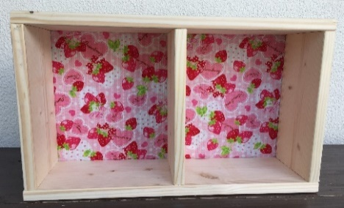
※ご都合による欠席、天候不良等による中止の場合、後日、材料は買い取っていただくこととなりますので、ご了承ください。
背面に色を塗ったり、布を貼ったりすることもできます。絵の具は友和の里さんに提供いただけますが、布を貼る場合は、60×40㎝以上の布をお持ちください。
※作品のイメージ
●申し込み・お問合せ
廿日市市障がい福祉相談センターきらりあ
（平原・宮武・西村）
TEL：（0829）20-0224
FAX：（0829）20-0225
Email：hirabara@h-kiraria.net
切り取り
夏休み工作教室 参加申込書
前空駅
２
※以下の内容にご記入ください。
※お手数ですが、障がいのある子どもさん、お一人につき、参加申込書を1枚ご提出ください。
※太枠部分のご記入をお願いします。
氏名 |  | 年齢 | 歳  （ 年生） |  | 性別 | 男 ・ 女 | 所属  団体名
連絡先 | 携帯  自宅 FAX |  | 住 所
当日の介助者 | 保護者・ガイドヘルパー  その他（ ） |  | 介助者  の氏名 |  |  |  |  | 送迎希望 | 有・無
 | 日時 |  | 内容 | 参加希望  の日時に○ | 電動ドリルの  有無に○(※)
１ | ８月１日  （水） | 10：30～15：00 | 収納棚「中級編」 |  | 有 ・ 無
２ | ８月４日（土） | 10：30～12：00 | 収納棚  「初級編」
３ |  | 13：30～15：00
※きょうだいが来られる場合は、こちらにご記入ください。「工作をする」or「工作はしない」に○をお付けください。

氏名① |  | 年齢 | 歳  ( 年生) | 工作をする  工作はしない
氏名② |  | 年齢 | 歳  ( 年生) | 工作をする  工作はしない
※中級編に参加の方で、電動ドリルをお持ちの方は、ご持参いただけると助かります。

※申し込み締切 ６月１９日（火）
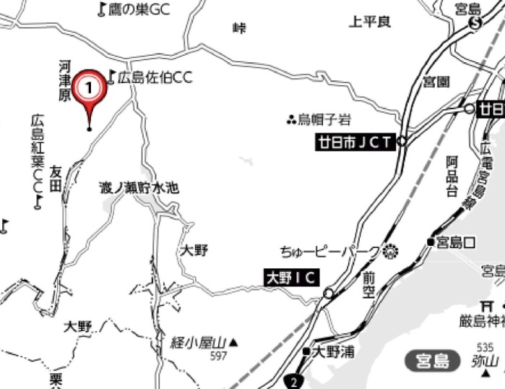
住所：廿日市市友田218－38
※駐車場あり

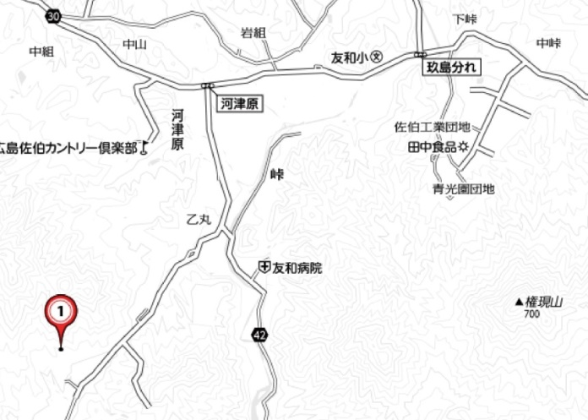

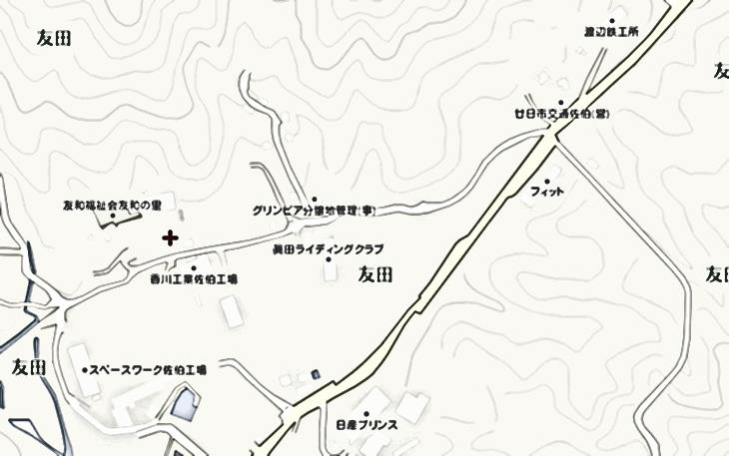

１
１

ソーラーパネルー

